四川中衡检测技术有限公司
报告书信息网上公示内容填报表
用人单位名称 | 四川华资口腔护理用品有限公司
用人单位地址 | 四川省资阳市雁江区振兴路9号3#楼 |  | 联系人 | 何老师
报告书名称 | 四川华资口腔护理用品有限公司职业病危害现状评价报告书 |  | 报告书编号 | ZHJC[职]现字[2025]0024号
项目组成员 | 林瑞英、杨皓、徐小娟、苏浩
现场调查人员 | 林瑞英、杨皓、苏浩 | 现场  调查时间 | 2025.4.11 | 用人单位陪同人员 | 何老师
现场调查照片 | 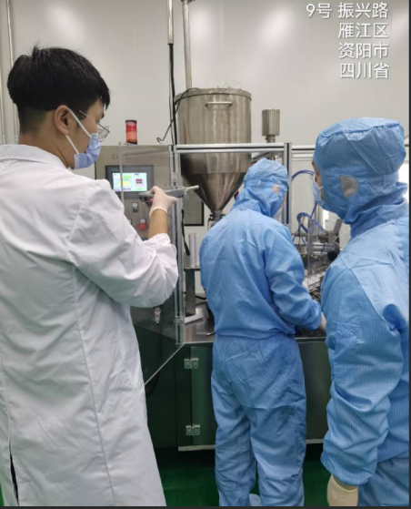
采样与测量人员 | 林瑞英、苏浩 | 采样与  测量时间 | 2025.7.17-2025.7.19 | 用人单位陪同人员 | 何老师
采样与测量照片 | 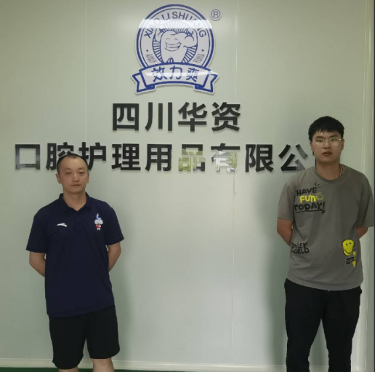
注：现场调查及采样与测量照片，合影照片含企业名称或标识的

